Учитель будущего
Учитель будущего - это учитель, который в совершенстве владеет не только фундаментальными знаниями по предмету, но и детской психологией, современными технологиями и т.д. Самое главное, учитель будущего - это человек абсолютно социализированный в обществе и максимально отгороженный от повседневных проблем.
Национальная система учительского роста (НСУР) – более усовершенствованная форма аттестации учителей, которая должна более точно отображать качество преподавания и профессионализм специалистов в сфере образовательных услуг. Министр образования и науки РФ отмечает, что старые формы аттестации нуждаются в пересмотре, внедрении новых и обязательно единых федеральных требований к оценке профессионального уровня (ЕФОМ). Ранее работавшая система не имела единых критериев оценки, что, в итоге, не позволяло увидеть объективную картину, позволяющую судить о качестве преподавания.
Российская электронная школа
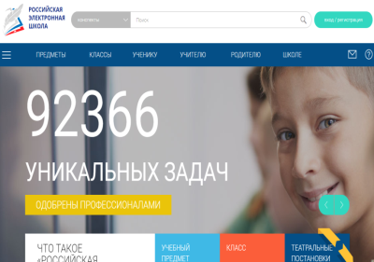
ЕФОМ
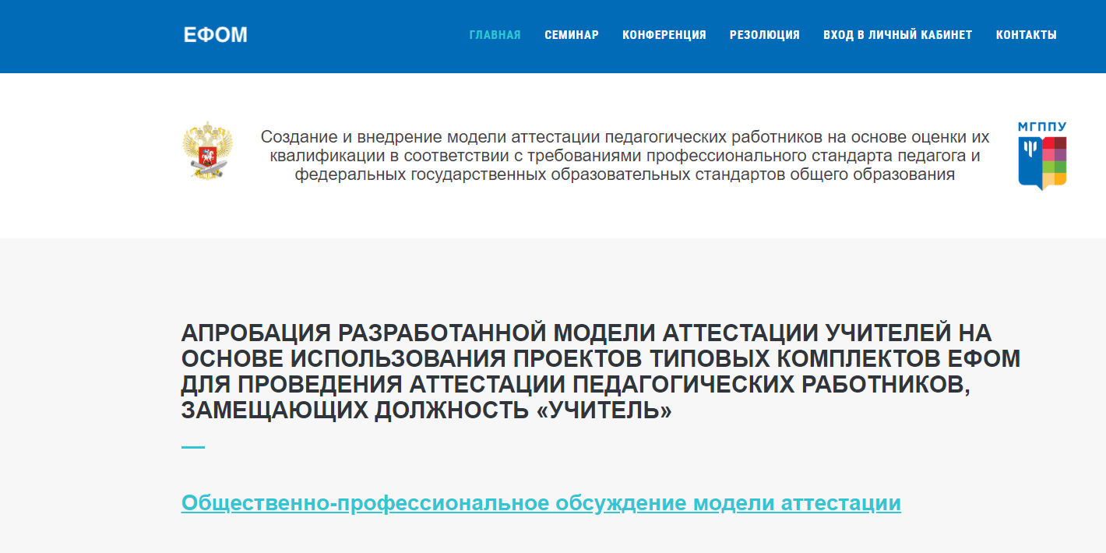
Профстандартпедагога.РФ
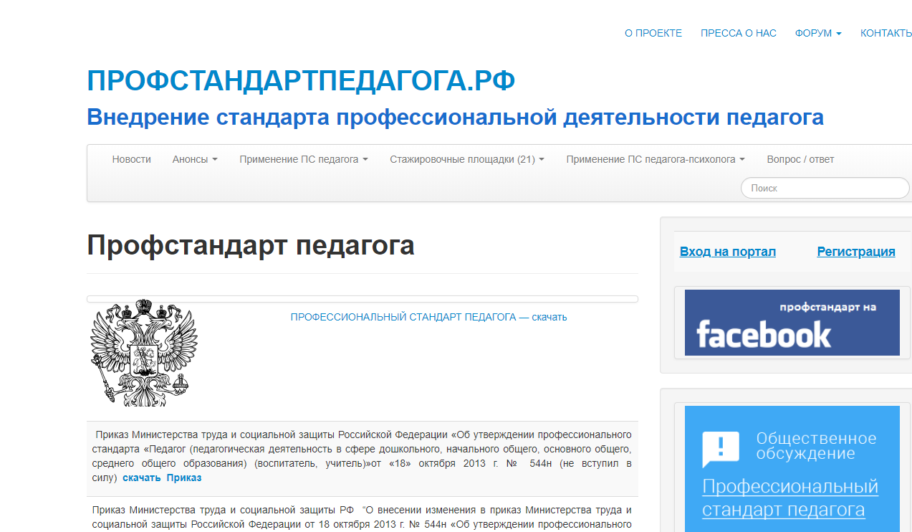
Академия просвещение
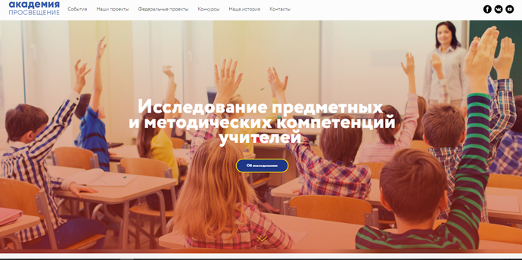
Московский международный салон образования (ММСО)
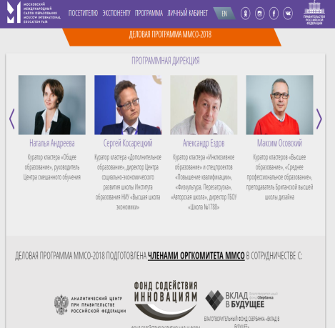

Курсы повышения квалификации, олимпиады, тестирования и публикации для учителей:
https://infourok.ru/
https://intolimp.org/
https://compedu.ru/
https://infourok.ru/
https://www.zavuch.ru
https://www.единыйурок.рф/

Федеральный проект «Учитель будущего».ЕФОМы, профстандарт.

Слайд 1
Проект "Учитель будущего" новая система аттестации ,ЕФОМы, профстандарт
Слайд 2
Цели и задачи проекта «Учитель будущего» Национальная система учительского роста войдет в федеральный проект "Учитель будущего". Он во многом ключевой: не менее половины педагогов должны пройти переподготовку. Будет и новая система карьерного роста. То есть не вертикальная: учитель-завуч-директор, а горизонтальная. Сейчас в образовательной среде обсуждаются новые должности педагогических работников, отражающие их профессиональные успехи.
Слайд 3
Новые должности в карьере учителя.
Должность Формат работы Примечание.
Учитель: Ведение уроков по единым разработанным планам и рабочим программам Должен качественно обучать детей по образовательным программам, уметь работать с любыми детьми и родителями, непрерывно обучаться и развиваться.
Старший учитель: Ведение уроков по вариативным программам, направленным на учет особых образовательных потребностей. Должен разрабатывать индивидуальные программы обучения, воспитания и развития и проектировать программы коррекционной работы. То есть старший учитель выполняет функции методиста.
Ведущий учитель: может заниматься в самом сложном классе, где есть ученики, которым нужен индивидуальный подход и адаптированные программы. Должен организовывать разработку образовательных программ и обучение по ним, координировать работу педагогов, психологов, дефектологов. То есть выполнять функции администратора.
Слайд 4
Модель аттестации учителей на основе использования ЕФОМ.
ЕФОМ: Е – единые Ф – федеральные О- оценочные М – материалы. Будут рассматриваться: Предметные компетенции, Методические компетенции, Психолого-педагогические компетенции, Коммуникативные компетенции преподавателя.
Слайд 5
Предметные и методические компетенции Первый "блок" - письменная работа по предмету, на выполнение которой в апробации отводилось два часа. К примеру, учитель математики будет не только решать уравнения и выводить производные. В ход пойдут и методические задачки: найти ошибку в решении школьника, помочь ее исправить и поставить адекватную оценку. Составить план урока, выстроить материал так, чтобы ребенок его усвоил.
Слайд 6
Психолого-педагогические и коммуникативные компетенции.
Здесь учителю предлагается записать свой урок на видео. Для этого подойдет даже смартфон. - Независимые эксперты просмотрят запись и оценят, как педагог работает с детьми. Будут учитываться несколько аспектов: воспитание, мотивация, индивидуальный подход, формирование у ребенка навыков, необходимых для учебы (например, поиск и анализ информации). Кроме видеоурока нужны будут образцы самостоятельной работы учеников. Например, несколько (пара-тройка.) решенных примеров с выставленной за них оценкой. Плюс - анализ учителя собственной работы на уроке.
Слайд 7
Решение «педагогического кейса» на компьютере.
Дается ситуация из реальной жизни. Например, в школу приходит новая девочка из неблагополучной семьи. Класс ее не принимает. Как ей помочь? Учитель составит план действий.
Слайд 8
Модель аттестации учителей.
Вход в профессию, Соответствие занимаемой должности «учитель», Первая категория, Высшая категория.
Слайд 9
Модель аттестации учителей (слагаемые «аттестационного портрета»).
- «Вход в профессию» - профессиональный экзамен на основе единых заданий предлагается сдавать всем выпускникам педвузов - это станет "входом в профессию".
- Соответствие занимаемой должности «учитель». Представления работодателя динамика образовательных результатов, условия профессиональной деятельности, индивидуальные достижения учителя ЕФОМ (предметные, методические, психолого-педагогические и коммуникативные компетенции) На эти категории обязательная аттестация.
Слайд 10
Аттестация по желанию.
Первая категория и Высшая категория. ЕФОМ: Методические компетенции, Психолого-педагогические компетенции, Коммуникативные компетенции. Представления работодателя: динамика образовательных результатов, условия профессиональной деятельности, индивидуальные достижения учителя Модель аттестации учителей (слагаемые «аттестационного портрета»)
Слайд 11
Модель аттестации учителей.
ЕФОМ (оценка уровня квалификации учителя)- 60 баллов + Представления работодателя (оценка результатов профессиональной деятельности (с учетом сложности ее условий), профессиональных и деловых качеств учителя - 40 баллов.
Индивидуальные достижения учителя (включая учет мнения выпускников при их наличии) - 15 баллов. Условия профессиональной деятельности - до 5 баллов. Динамика образовательных результатов 20 баллов.
Слайд 12
Продолжительность аттестации.
На выполнение всех заданий у педагога уйдет минимум четыре часа, но в разные дни. Однако действующая система аттестации, по оценкам экспертов, отнимает гораздо больше времени и при этом неэффективна. Приходится собирать килограммы разных бумаг: грамоты, сертификаты, благодарности. В одном регионе, чтобы аттестоваться на соответствие занимаемой должности, учитель должен набрать 10 баллов, в другом - 600. Где-то учитываются результаты учеников, где-то упор сделан на количество сертификатов о прослушанных формально курсах.
Итог? Как показывают опросы, только 8% учителей считают, что аттестация реально влияет на их карьерный рост. Новая система кардинально изменит ситуацию.
Слайд 13
Вопрос: Если я не пройду аттестацию? Тогда преподавателя отправят повышать квалификацию. К 2020 году планируют создать НСУР — национальная система учительского роста. В нее будут входить аттестационные комиссии, центры повышения квалификации педагогов. В тестовом режиме работает сайт российской электронной школы. На нем можно найти материалы для подготовки к урокам, разработанные лучшими учителями РФ.
Слайд 14
Более подробную информацию вы можете посмотреть на Электронном сайте «ЕФОМ»
Слайд 15
На электронном сайте «Профстандарт педагога»
Слайд 16
На сайте «Академия Просвещения»
Слайд 17
А также на сайте «Московский международный салон образования (ММСО)»
Московский международный салон образования (ММСО) – крупнейшее мероприятие в сфере образования России: открытый форум и самая масштабная в стране выставка новых образовательных технологий, инфраструктурных и интеллектуальных решений.
Слайд 18

